112 AI Trainer
  - Тренажёр диспетчера ДДС

Руководство обучающегося
Т112 ПД 04

Программная версия v1.0
Разработчик и ответственный за документацию
Кодзаев Николай Петрович
28.09.2026


Аннотация
Руководство описывает работу ученика от входа в систему до просмотра оценки. Основное внимание уделено готовой карточке ДДС, приёму, назначению бригады, телефонным докладам и завершению работ. Настройка компьютера и телефона приведена отдельно в Т112 ПД 03.

Содержание
1 Назначение программы 3
2 Условия выполнения программы 3
3 Выполнение программы 4
3.1 Получение и проверка карточки 4
3.2 Своя служба и история 5
3.3 Организация реагирования 6
3.4 Получение докладов и запрос обстановки 7
3.5 Изменение статуса и комментария 8
3.6 Несколько происшествий 9
3.7 Карта и справочные материалы 9
3.8 Завершение и результат 10
4 Дополнительный режим полного цикла 112 11
5 Сообщения оператору 11

1 Назначение программы
Тренажёр помогает отработать действия диспетчера ДДС без подключения к действующей экстренной сети. Задание выдаёт преподаватель. Вы работаете от имени одной службы и отвечаете за её действия по карточке.
Карточка ДДС поступает уже заполненной. Не нужно заново выполнять работу оператора 112. Проверьте содержание, территорию и относимость к вашей службе. Другие службы внизу карточки — получатели того же происшествия; менять их статусы или добавлять получателей в режиме ДДС нельзя.

2 Условия выполнения программы
Нужны учётная запись ученика, доступ к серверу и назначенное задание. Для голосового занятия дополнительно необходим зарегистрированный телефон и гарнитура. Проверку телефона выполните до начала упражнения, а не после поступления карточки.
Откройте адрес, выданный администратором, например https://192.168.10.10:3000. Введите логин и пароль сайта, укажите номер АРМ и нажмите «Продолжить». Вы окажетесь в разделе «Мои задания».
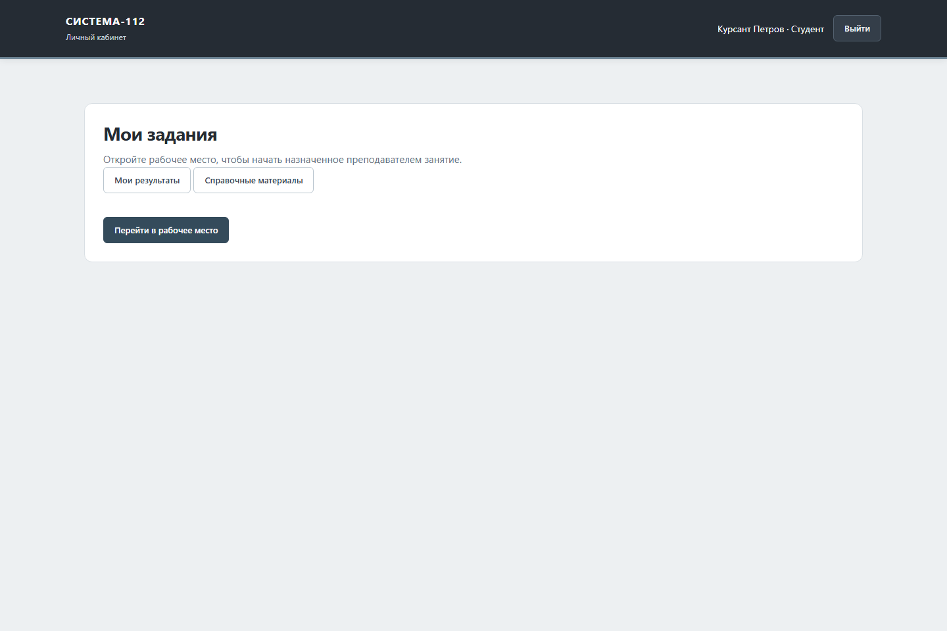
1
Рисунок 1 — Кабинет обучающегося
1 — переход в рабочее место.

3 Выполнение программы
Выберите назначенное занятие или нажмите «Перейти в рабочее место». В рабочем месте откройте входящую карточку. Если преподаватель ещё не начал занятие, дождитесь его команды.
До начала работы можно включить подсказки кнопкой обучения со знаком вопроса. Подсказки доступны повторно, а не только при первом входе. Они объясняют элементы интерфейса; условия задания и критерии остаются заданными преподавателем.

3.1 Получение и проверка карточки
Проверьте адрес и ориентиры, описание происшествия, пострадавших, тип события и свою службу. Если данных недостаточно, уточните сведения предусмотренным каналом, не подставляйте догадку. Отсутствие сведений о пострадавших не означает, что их нет.
Нормативы: открыть поступившую карточку — за 30 секунд, внести первую запись (статус и текст) — за 3 минуты от поступления. Таймер краснеет при нарушении. Нажмите карандаш у своей службы, выберите «Принята» и обязательно заполните комментарий: статус без текста не сохраняется. Если карточка не относится к вашей территории или является дублем, используйте предусмотренное сценарием непринятие и заполните причину; для дубля укажите основную карточку, если её номер известен.
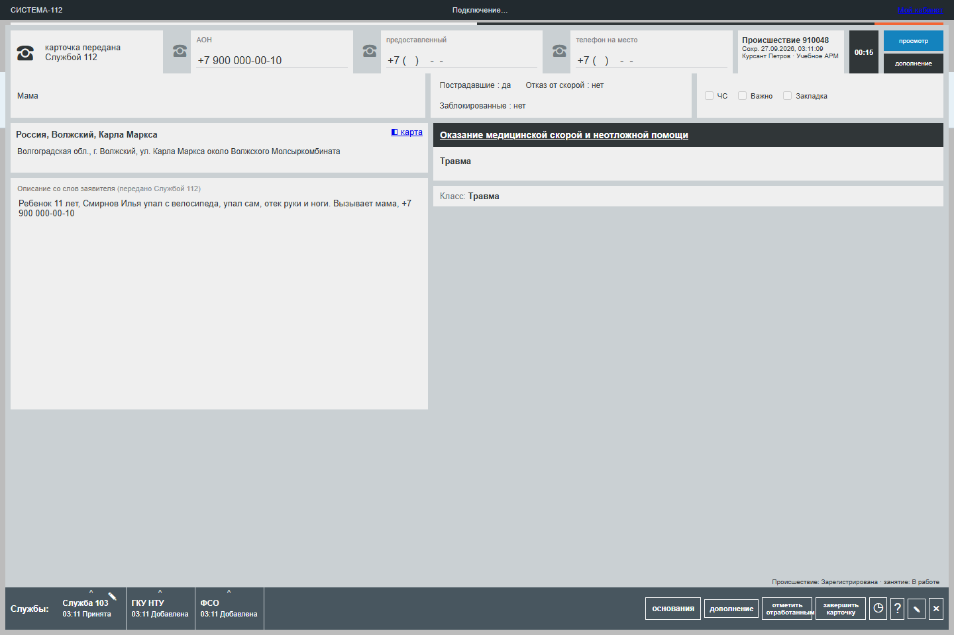
1
2
3
4
Рисунок 2 — Основные области карточки ДДС
1 — адрес; 2 — вид происшествия; 3 — своя служба; 4 — дополнение и инструменты реагирования.

3.2 Своя служба и история
В нижней строке найдите плитку своей службы. Карандаш открывает редактирование реагирования. Раскрытие плитки показывает её историю: время, статус и комментарии. Остальные плитки предназначены для просмотра состояния получателей и доступных контактов.
Не выбирайте другой статус только для того, чтобы приблизить завершение упражнения. Состояние службы должно соответствовать фактически полученному докладу. Если необходимый статус недоступен, проверьте вводные, телефонный доклад и назначенную бригаду.
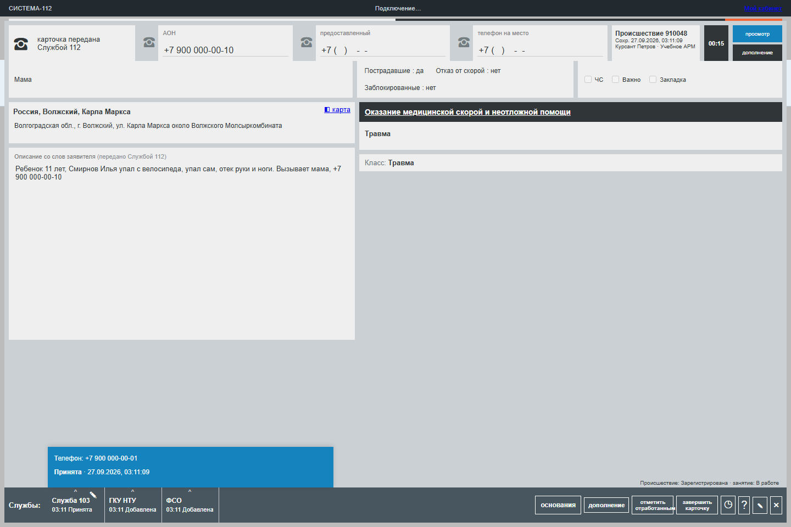
1
Рисунок 3 — Службы и история реагирования
1 — блок своей службы и история.

3.3 Организация реагирования
Откройте инструменты карточки и выберите бригаду из списка. Укажите, кем принято решение, если это требуется заданием. Передайте дежурному адрес, тип события, опасности и сведения о пострадавших.
Для голосового задания нажмите «Доложить по телефону». На MicroSIP поступит звонок от тренажёра; ответьте и дождитесь обращения дежурного. Произнесите доклад и ответьте на уточнения. Дождитесь подтверждения приёма, после чего завершите телефонограмму предусмотренной кнопкой. Собеседник — руководитель назначенной бригады либо вышестоящий начальник (начальник дежурной смены).
Каждый доклад бригады («выехали», «прибыли», «приступили», «закончили») отражается статусом своей службы по порядку, без пропусков, с записью в комментарий того, что сообщили. Последний неотражённый доклад показывается в панели реагирования. Если бригада сообщила сведения, отличные от карточки (например, другой номер дома), поля карточки 112 не правятся: нажмите «Сообщить в 112 об ошибке», укажите поле, правильное значение, источник и кто принял сообщение в 112.
Кнопка «Завершить карточку» становится активной, когда выполнено всё обязательное; до этого в окне завершения перечислено, что осталось. Для первого знакомства предназначено занятие «Обучение: первое занятие ДДС с подсказками»: наставник показывает каждый шаг.
В текстовом задании используйте «Записать телефонограмму» и предусмотренные поля. В голосовом упражнении передайте доклад по SIP.
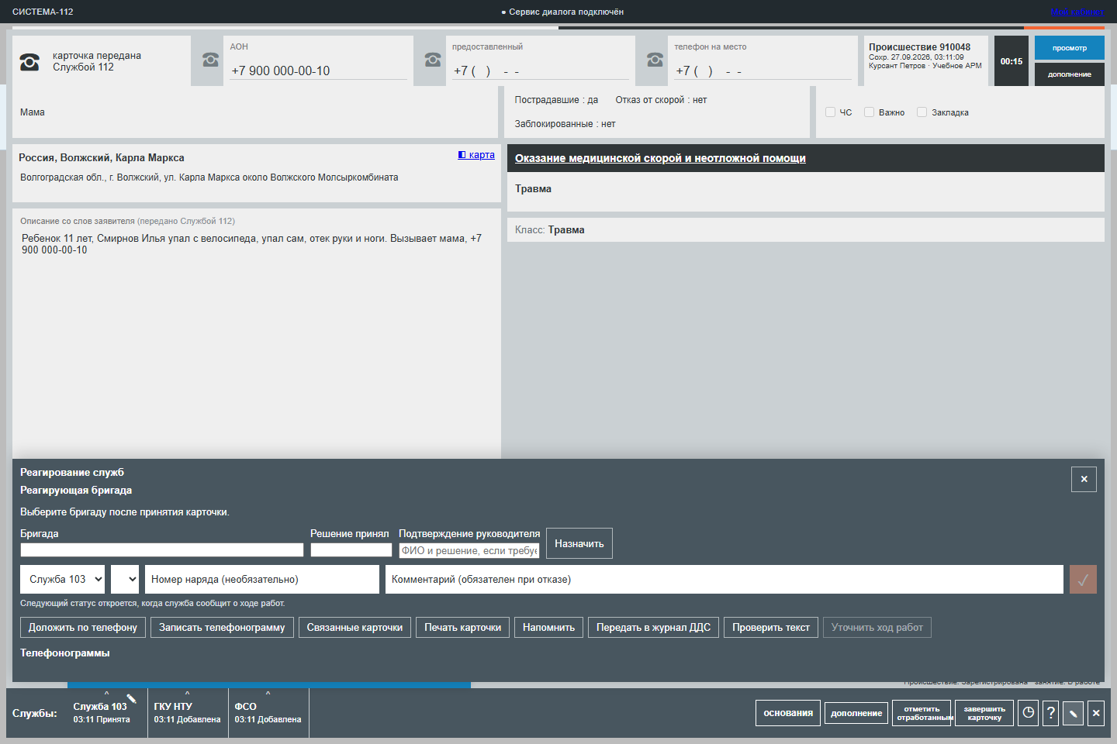
1
2
Рисунок 4 — Инструменты реагирования и телефонограммы
1 — назначение бригады; 2 — доклад по телефону.

3.4 Получение докладов и запрос обстановки
После организации реагирования система последовательно сообщает о выезде, прибытии, проведении и завершении работ. В телефонном режиме прослушайте доклад и подтвердите получение в сайте. При необходимости задайте уточняющий вопрос, затем обновите статус своей службы.
Кнопка «Уточнить ход работ» используется для запроса текущих известных сведений. Она не ускоряет будущее событие и не разрешает ставить статус заранее. Ответ зависит от уже наступивших этапов сценария.
Говорите после окончания реплики ИИ. Во время воспроизведения входящий звук подавляется защитой от эха, поэтому одновременный вопрос может не распознаться. Для модели установлен предел ожидания 15 секунд; распознавание и озвучивание занимают дополнительное время.

3.5 Изменение статуса и комментария
После сообщения о выезде выберите «Начало реагирования», после прибытия — «Прибытие», после начала работ — «Проведение работ». Внесите номер наряда и комментарий, если это предусмотрено заданием, затем подтвердите изменение.
Перед «Работы завершены» запишите результат: что выполнено, какая обстановка установлена и кому переданы результаты, если это сообщено. После закрытия редактирование ограничивается. Пустой или формальный комментарий «готово» может не соответствовать эталону.
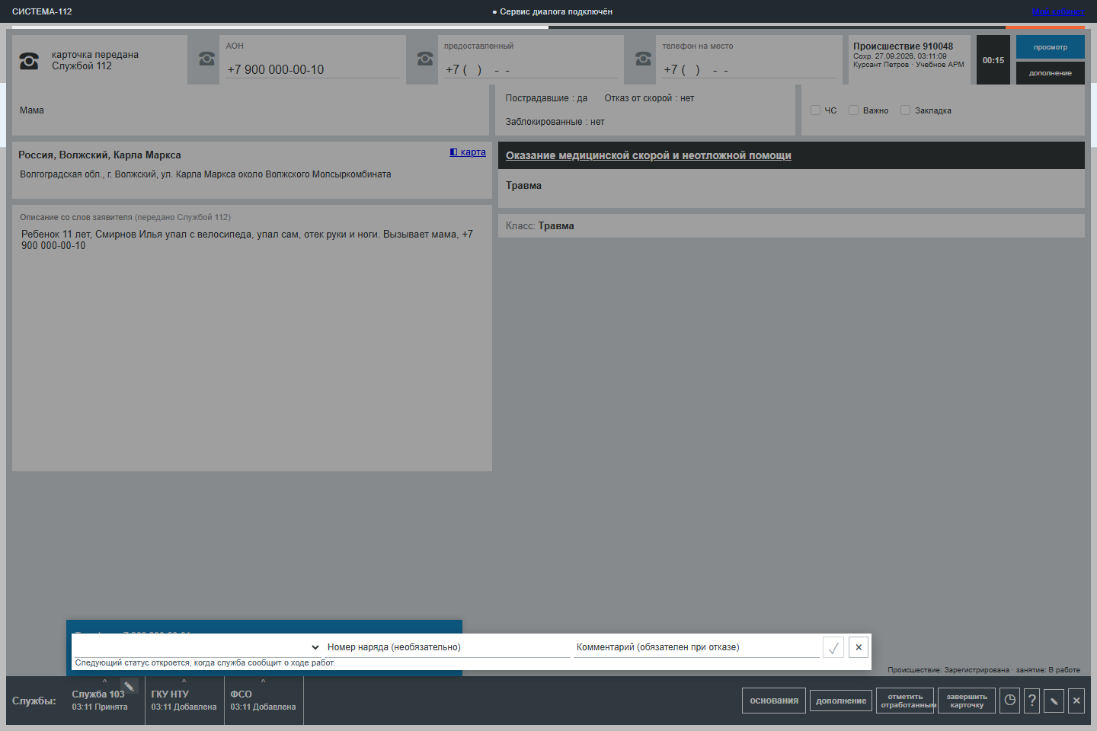
1
Рисунок 5 — Панель изменения статуса своей службы
1 — панель статуса и комментария.

3.6 Несколько происшествий
При поступлении следующей карточки проверьте её номер и примите отдельное решение. Не переносите адрес или результат из соседнего происшествия. Пока бригада по первой карточке находится в пути, можно работать со второй. Возвращайтесь к нужной карточке после нового доклада и проверяйте время события.
Для возвращения к событию используйте журнал и напоминания. Перед внесением комментария ещё раз сверяйте номер карточки и свою службу. Сроки отдельных действий учитываются отдельно от общего таймера занятия.

3.7 Карта и справочные материалы
Откройте ссылку «карта» возле адреса. Введите город, улицу и дом, выберите подходящий результат поиска. Карта использует установленный локальный пакет. Если адрес не найден, уточните написание и покрытие региона; не считайте найденный одноимённый адрес автоматически правильным.
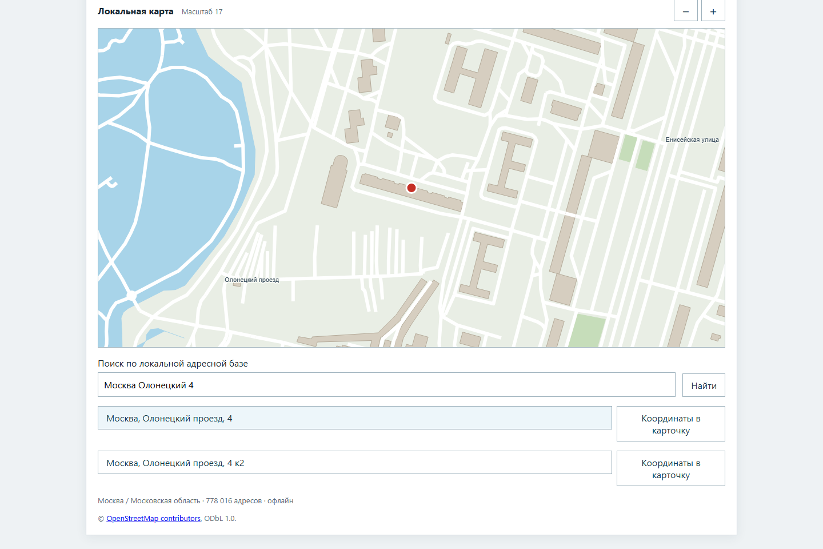
Рисунок 6 — Поиск адреса на локальной карте
Методические материалы доступны из личного кабинета. Подсказки грамматики вызываются кнопкой «Проверить текст». Они помогают исправить написание и грамматику записи.

3.8 Завершение и результат
После отработки происшествия отметьте карточку обработанной и завершите её доступной кнопкой. Если система блокирует действие, прочитайте причину: может отсутствовать доклад, результат работ или обязательное решение.
Откройте отчёт и раздел «Мои результаты». Для ДДС просмотрите решения диспетчера, ошибки и время; для режима 112 дополнительно оценку заполненных полей. Рекомендации ИИ являются пояснением, а итог может быть уточнён преподавателем с обоснованием.
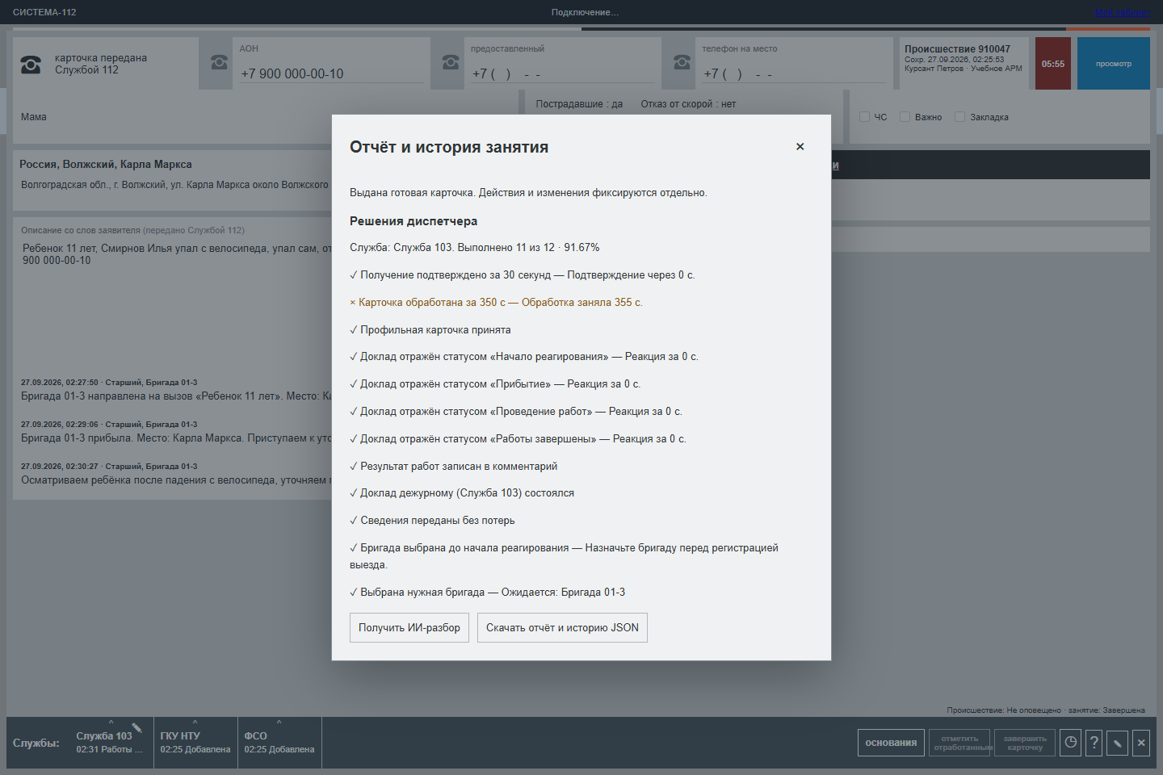
1
2
Рисунок 7 — Окно результатов учебной карточки
1 — итог решений диспетчера; 2 — пояснение невыполненного критерия.
Выйдите из личного кабинета после занятия. Не закрывайте только вкладку вместо завершения активного телефонного разговора.

4 Дополнительный режим полного цикла 112
Если преподаватель назначил «Полный цикл 112», сначала получите сообщение заявителя, уточните недостающие сведения и заполните адресные поля, описание и классификацию. В этом режиме выбор служб является частью задания. Не переносите эти полномочия на готовую карточку ДДС.
Записывайте только сообщённые сведения. Пользуйтесь сохранением промежуточных результатов. После выполнения проверьте карточку, завершите её и откройте отчёт по полям и действиям.

5 Сообщения оператору
Сообщение или ситуация | Действие обучающегося
Сначала назначьте бригаду | Выбрать бригаду в инструментах карточки
Дождитесь окончания телефонного доклада | Прослушать реплику и подтвердить её после завершения
Доклад ещё не поступил | Продолжить другие действия и дождаться события
Недоступен следующий статус | Проверить факт получения вводной и её подтверждение
Требуется комментарий | Внести конкретную причину либо результат
Занятие завершено преподавателем | Открыть результат; не создавать повторную попытку без назначения
Потеря соединения | Дождаться переподключения и проверить сохранённую карточку

Если ошибка повторяется, передайте преподавателю номер карточки, точное сообщение и время. Не сообщайте ему пароль телефона или сайта в общем чате.

